Foglalkozásvázlat
Egyszerű mozgások, motorok vezérlése

Műveltségi terület: Technológia
Tantárgy: Digitális kultúra
Témakör: Robotika, algoritmizálás és blokkprogramozás
Az óra témája: Egyszerű mozgások, motorok vezérlésének alkalmazása
Osztály: 8. évfolyam
Az óra cél- és feladatrendszere: A problémamegoldó és algoritmikus gondolkodás, a természettudományos gondolkodás, a nyelvi-kommunikációs készség, analizáló-szintetizáló képesség, társas kompetenciák, szerialitás, téri tájékozódás fejlesztése, nyelvi kódolás-dekódolás folyamatának segítése, ok-okozati összefüggések felismerése, fogalmak elmélyítése, szabálytudat erősítése
Az óra didaktikai feladatai: Motiváció, meglévő ismeretek alkalmazása, ismeretbővítés, gyakorlás, képességfejlesztés, ellenőrzés, értékelés, érdeklődés felkeltése a programozás iránt, bevezetés a programozásba
Kompetenciaterületek (NAT 2020): Digitális kompetencia, matematikai, gondolkodási kompetenciák, kommunikációs kompetenciák
Tantárgyi kapcsolatok (NAT 2020): Matematika – arányosság számítása, síkidomok kerületének meghatározása
Tantárgyon belüli témaköri kapcsolódások: Online együttműködés, dokumentumok és prezentációk készítése
Felhasznált források:
- Kiss Róbert: Robotika feladatgyűjtemény
- Kiss Róbert: A Mindstorms® EV3 robotok programozásának alapjai

Az egyes tevékenységekhez javasolt támogató jellegű, fejlesztő (formatív) értékelés tervezése. A hagyományos értékelési eszközök mellett, vagy még inkább helyett, kívánatosnak tartjuk a digitális eszközökkel és alkalmazásokkal támogatott értékelési formák használatát.

Foglalkozásterv
Időkeret  (perc) | Tevékenység leírása | Tevékenység célja | Munkaformák/módszerek | Eszközök, segédanyagok, mellékletek
0–3. | Csoportok alakítása, robotkészletek kiosztása a csoportoknak | Csoportok kialakítása, robotkészletek ellenőrzése | Csoportmunka | LEGO EV3 készletek
4. | Feladatlap kiosztása, elolvasása | Meggyőződés arról, hogy értik a feladatot, szöveges feladat értelmezése, probléma megértése | Önálló munka, megbeszélés | Feladatlap (1. melléklet)
5–10. | Pályák adatainak lemérése, számítások végzése, „kerítés” kialakítása | Kooperációs képesség erősítése, problémamegoldó gondolkodás fejlesztése | Csoportmunka | Mérőszalag, szigetelőszalag/ragasztószalag
11–20. | Az első pályán végigmenő robot programjának elkészítése | Kooperációs képesség, problémamegoldó gondolkodás fejlesztése | Munkáltatás, tapasztalat gyűjtése, irányított kérdések | Laptop/tablet, LEGO EV3
21–30. | Probléma felvetése: Hogyan lehetne a programot kevesebb elemből összeállítani? | Probléma megoldása: együttgondolkodás, felismertetni, hogy az ismétlődő utasítások ciklusokba szervezhetők, problémamegoldó gondolkodás fejlesztése | Megbeszélés | Feladatok (2. melléklet)
31–55. | Pályák elkészítése  - L alakú pálya  - négyzet alakú pálya  - téglalap alakú pálya  Figyelemmel kísérendő a csoportok munkája, kérdések a megértés ellenőrzésére.  Különböző pályákon végigmenő robot programjának megírása ciklusok segítségével. | A motor vezérlésének megismerése, ciklusok alkalmazása | Megfigyelés, tanári segítség, munkáltatás | Laptop/tablet, LEGO EV3
56–60. | Elpakolás, önértékelés | A rend szeretetére nevelés | Munkáltatás

Mellékletek
1. melléklet
Egy biztonsági cég egyre komolyabb megbízásokat kap. Egész gyártelepeket kell őriznie, amelyek kerítése mentén óránként végig kell mennie egy robotnak. Írj programot, amelyben a robot oda és vissza cirkál:
- egy L alakú kerítés mellett;
- az egyenes vonalú, 1 m × 1 m méretű, négyzet alakú kerítés mellett.
A robot a program indítása után 3 mp-cel induljon el, és legalább egyszer haladjon végig a kerítés mellett!
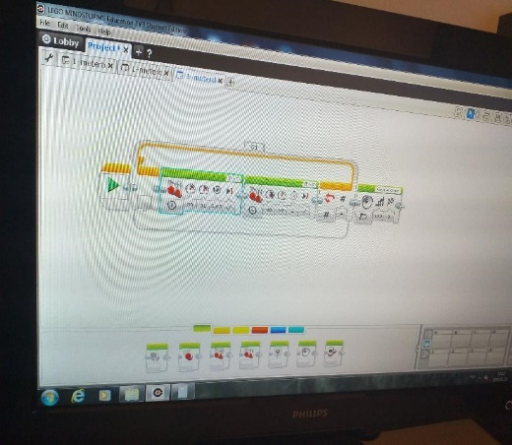

2. melléklet
Szeretnénk minél hatékonyabban dolgozni, minél kevesebb utasítással végigmenni a kerítések mellett.
Az ismétlődő utasításokhoz használj ciklusokat!
Próbálj minél több pályán végighaladni!

Sárga színel emeltük ki azokat a részeket, amelyek a minimálisan elvárt tanulói aktivitást jelzik.

